25.05.2020r. ( poniedziałek)
Krąg tematyczny: Uśmiech za uśmiech. Niech nikt za mnie tego nie robi .
Temat dnia: „ Uśmiech za uśmiech. Niech nikt za mnie tego nie robi.”
Dzięki zajęciom wasze dziecko dziś: dziecko naśladuje ruchy drugiej osoby, za pomocą różnych min pokazuje, jak się czuje, poznaje słowa i melodię piosenki, rysuje podstawowe figury geometryczne– układa elementy zgodnie z wyznaczonym rytmem, – uczestniczy w zabawie ruchowej, przestrzegając reguł,
Będą nam potrzebne: kostka (kartoniki) z narysowanymi symbolami :uczuć: smutek, radość, złość, zdziwienie, nagranie z youtube z piosenką, po jednym papierowym serduszku dla każdego dziecka, dowolny instrument lub płyta z muzyką, kredki, flamastry.
Zaczynamy od gimnastyki
https://www.youtube.com/watch?v=OmAZquWgp9A
https://www.youtube.com/watch?v=sdQGqO9xuao

Miłej zabawy!

- „Lustra” – zabawa naśladowcza. Stajemy z dzieckiem naprzeciwko siebie. Dziecko pokazuje
ruchy i gesty, a my jesteśmy „lustrzanym odbiciem” – próbujemy równocześnie wykonywać wszystkie ruchy partnera. Następnie zamieniamy się rolami. Miłej zabawy!

- „Dobry i zły nastrój” – zabawa pantomimiczna. Przedstawiamy dzieciom kostkę mimiczną, na której 4 ścianach znajdują się ilustracje przedstawiające różne nastroje, dwie ścianki pozostają puste (możemy nie mając kostki przygotować kartoniki do losowania). Omawiamy z dziećmi każdy symbol i nazywamy uczucie, które przedstawia. Dzieci rzucają kostką (bądź losują kartoniki).Ich zadaniem jest przedstawienie wylosowanego nastroju. Jeśli wypadnie puste miejsce – dziecko wybiera dowolna minę. Zgadujemy , jaką minę przedstawia dziecko.

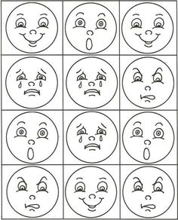

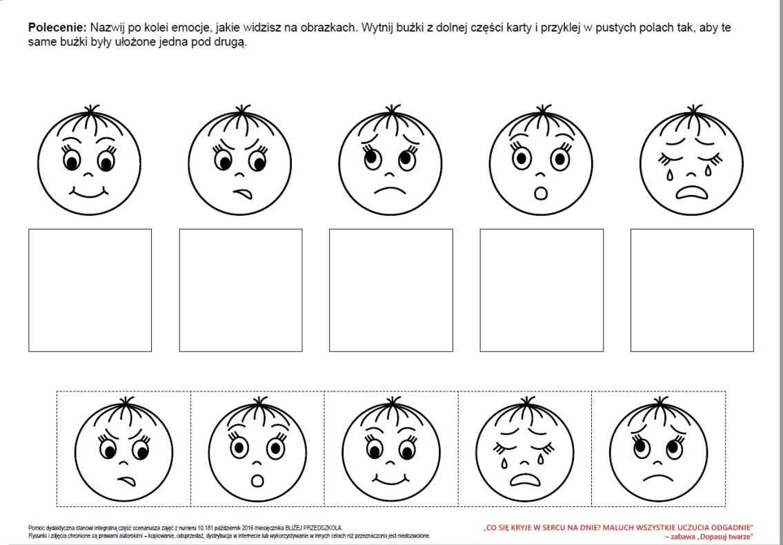

- Osłuchanie z piosenką „Mama starła kurz i naczynia zmyła już”

Lik do piosenki:

https://www.youtube.com/watch?v=4kcxy5TI354

- „Korale dla mamy” – rysowanie korali zgodnie z podanym rytmem, utrwalenie znajomości figur geometrycznych (karta pracy). Dzieci nazywają figury geometryczne, a następnie rysują figury na naszyjniku zgodnie z podanym wzorem.

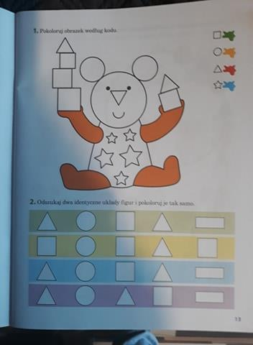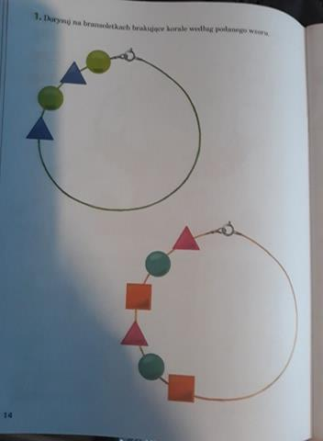

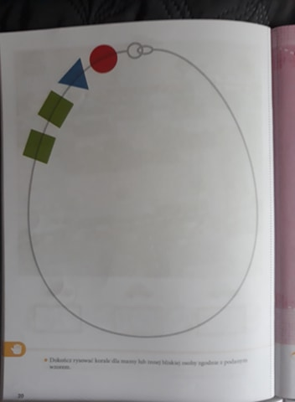

- „Komu serce dam?” – zabawa ruchowa. Każde dziecko otrzymuje serduszko wycięte z kolorowego papieru. Gdy gra muzyka, dzieci swobodnie biegają po pokoju. Na przerwę w muzyce wymieniają kolor serduszka. Trzeba zwrócić uwagę na to, aby za każdym razem dostały nowe serduszko.
Zabawę powtarzamy kilkukrotnie. ( możemy włączyć do zabawy piosenkę „Mama starła kurz i naczynia zmyła już..”) Miłego dnia!

